CAM Tecnologia
Rio de Janeiro


Manual de Usuário – Inventário CAM

Desenvolvido por: Enaile Rebello, Jonatas Simões e Vinicius Cardoso

Projeto Finalizado em: 04/10/18

Introdução

Este manual, no modelo “how to do it” visa explicar para o usuário final do Inventário CAM como dispor de seus recursos, funcionalidades e navegar por sua interface, elucidando quaisquer possíveis dúvidas que possam surgir enquanto este o utiliza. A seguir, serão listadas cada página presente no modelo do inventário, desde a Página Inicial até a exclusão das informações inseridas no inventário, bem como uma descrição de como utilizar os métodos empregados.
Com isso, visa-se elaborar um funcional e eficiente sistema de gestão e manutenção das atividades realizadas pelos funcionários da CAM Tecnologia que trabalham diretamente com o projeto elaborado, reunindo informações de maneira simples e dinâmica.

1 – Inicialização

1.1 – Página Inicial


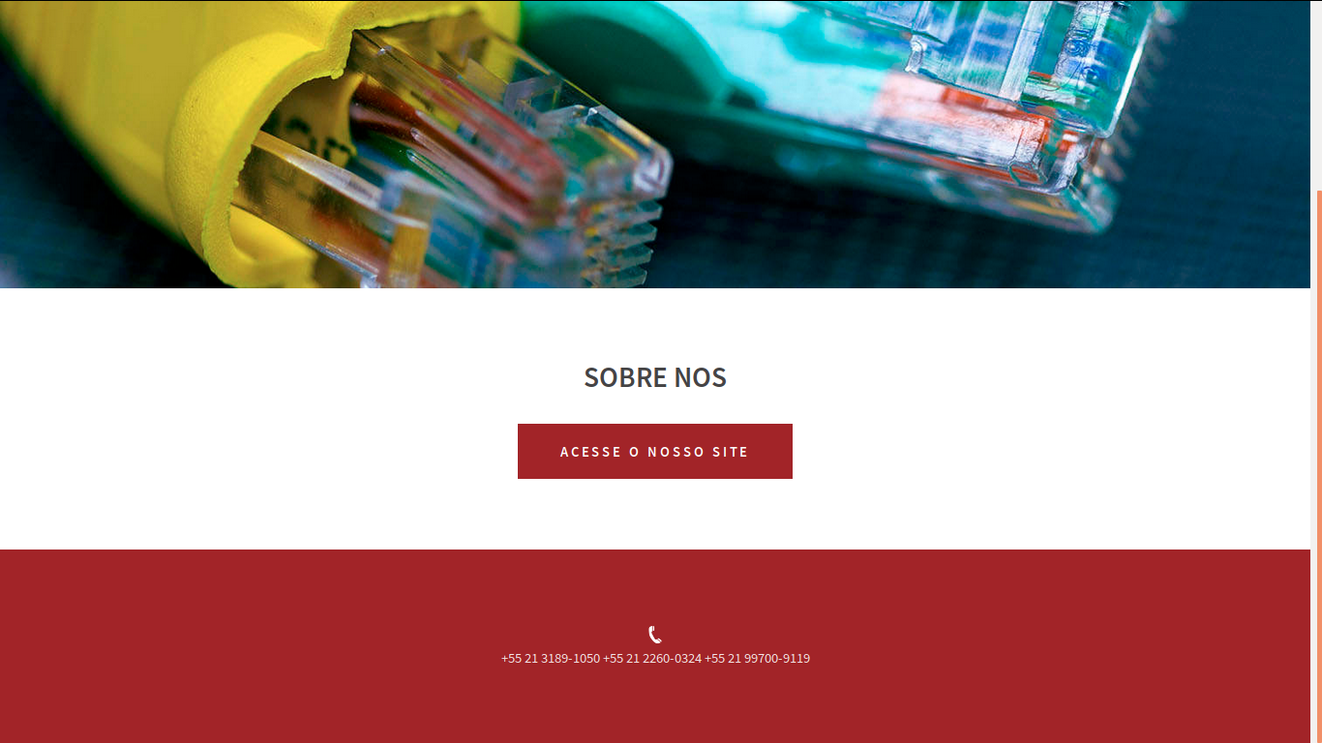
A página inicial do projeto de inventário tem como proposta apresentar um ambiente simples e sucinto onde o usuário poderá facilmente realizar seu login na página desejada. Na tela inicial o usuário poderá diretamente seguir para a página de login. Ao entrar na página inicial, o usuário deve clicar no botão “Login” para ser direcionado à próxima página onde efetivamente irá acessar o inventário ou realizar seu cadastro para poder fazê-lo. Caso contrário, se preferir, o usuário poderá clicar no botão “Acesse Nosso Site” onde será encaminhado diretamente para o site da CAM Tecnologia. Na parte inferior da Página Inicial também são apresentados os números de contato por telefone para a CAM Tecnologia, da mesma maneira que na página da empresa.

1.2 – Login
Ao acessar a página de Login, o usuário poderá preencher os campos pré-determinados com seu nome de usuário e senha. Caso o usuário ainda não tenha sido cadastrado, este poderá clicar na opção “Cadastre-se” para fazê-lo e, assim, ter acesso ao inventário. Caso não lembre a senha, poderá clicar na opção “Esqueceu sua Senha?” para recuperá-la.

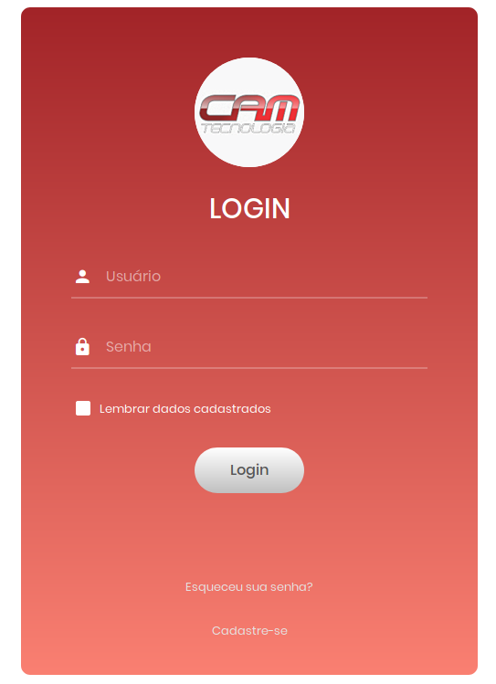
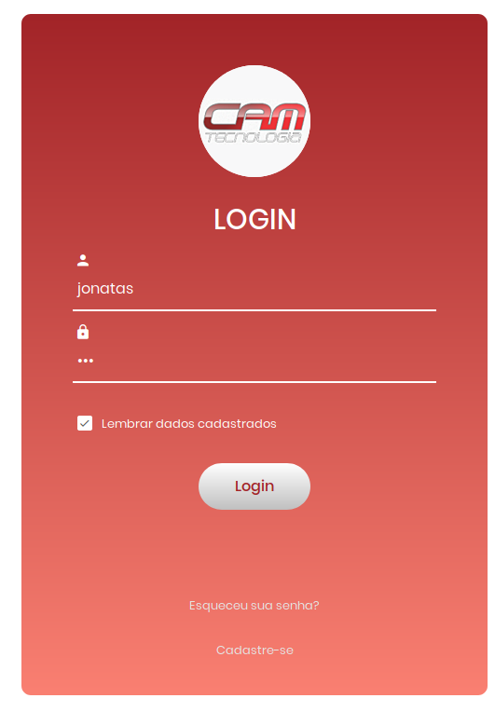

1.2.1 – Cadastro
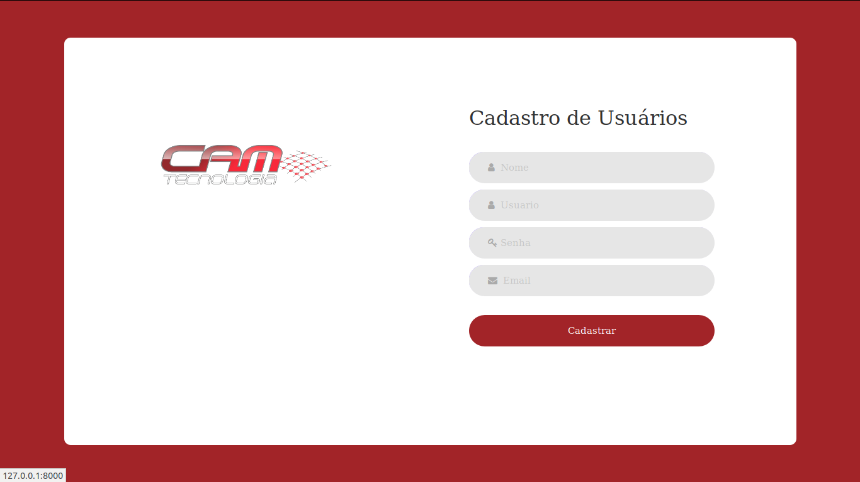

Em seu primeiro acesso, o usuário deverá realizar o cadastro no sistema para ter acesso ao site com as informações desejadas, tabelas e demais funcionalidades do inventário CAM. Após clicar em “Cadastre-se” no menu de Login, este será direcionado para a página de cadastro onde deverá preencher os campos determinados com as seguintes informações: Nome (nome completo do funcionário que acessará a página), Usuário (seu nome de acesso à página, o qual será solicitado ao realizar o login), Senha (com no máximo 150 caracteres; pode ser composta por letras, números e caracteres especiais) e E-mail (e-mail válido para contato caso seja necessária a recuperação de senha.

1.2.2 – Recuperação de Senha
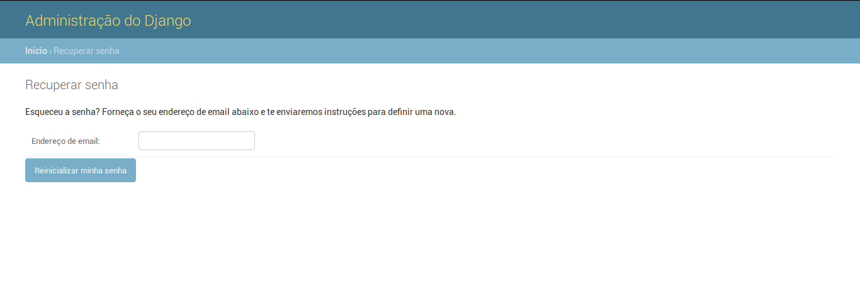

Se por ventura o usuário esquecer sua senha de acesso, este poderá tê-la de volta fornecendo seu endereço de e-mail cadastrado para que o sistema possa enviá-lo as instruções necessária para sua devida recuperação, assim habilitando mais uma vez seu acesso. Neste caso, o usuário deverá clicar na opção “Esqueceu sua Senha?” no menu de Login, que o redirecionará para uma página onde este inserirá seu e-mail cadastrado no campo determinado para validação. Após clicar no botão “Reinicializar minha senha” o e-mail contendo o passo a passo para recuperação da senha será enviado.

2 – Acessando o Inventário

2.1- Página de Projetos
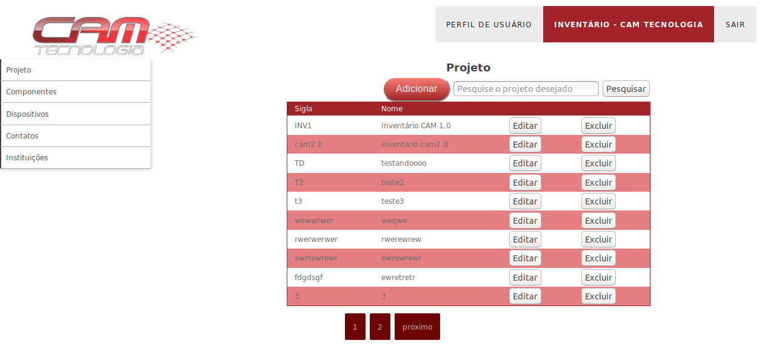

Logo após realizar o login, o usuário será encaminhado para a página de Projetos, a primeira opção dentre as demais que ele pode navegar no site do Inventário CAM. Nesta página, o usuário irá se deparar com a tabela de projetos da empresa e nela serão dispostas as seguintes informações: Sigla e Nome do projeto.
Para adicionar um projeto, o usuário poderá clicar no botão “Adicionar”, onde será encaminhado para a página de adição de projetos. A barra de busca permitirá que o usuário busque por um projeto específico, podendo pesquisá-lo através de seu nome ou sigla.
A tabela é capaz de exibir dez (10) linhas por vez, contudo, caso a tabela possua mais de dez itens a serem exibidos, o usuário poderá percorrê-la através dos botões de paginação no seu canto inferior. Não há limites de páginas que podem ser adicionadas.
Cada projeto criado poderá ser editado ou excluído. Se for desejo do usuário editar um projeto, basta clicar no botão “Editar” na tabela, o qual o redirecionará para a página de edição de projetos. Se preferir excluir um projeto, basta clicar no botão “Excluir” que este será imediatamente deletado da tabela.
Para navegar dentre as demais tabelas do site, o usuário poderá utilizar o menu suspenso no canto esquerdo da tela para fazê-lo. Se desejar acessar seu perfil, basta clicar na opção “Perfil de Usuário” no canto superior da tela ou “Sair” se desejar deixar o inventário.

2.1.2 – Adicionando um Projeto
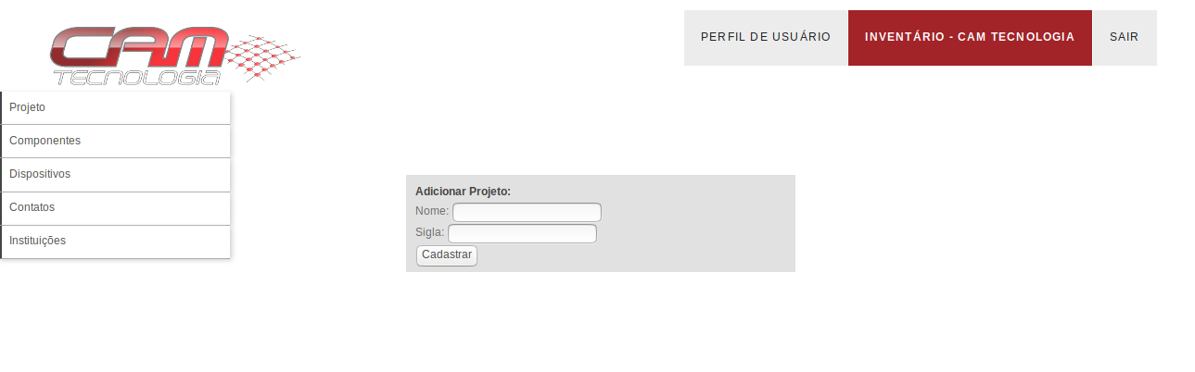

Para adicionar um novo projeto à tabela, primeiramente o usuário deverá clicar no botão “Adicionar” na página Projetos. Em seguida, este será encaminhado para a página de adição de projetos onde encontrará campos para digitar Nome e Sigla à nova linha que será adicionada à tabela. Para salvar o novo projeto adicionado, basta clicar no botão “Cadastrar”.

2.1.3 – Editando um Projeto
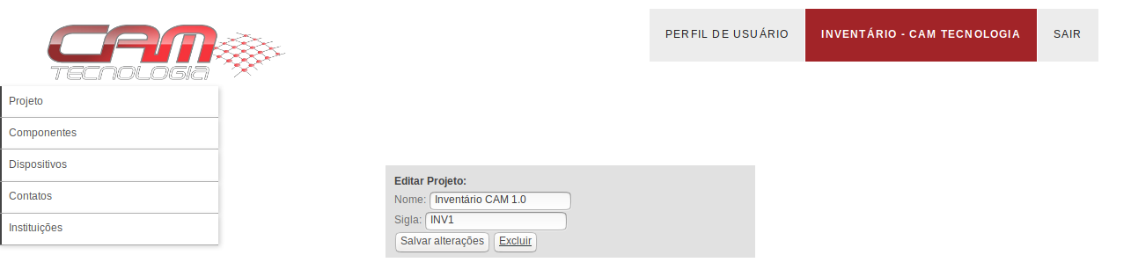
Para editar um projeto já existente na tabela, primeiramente o usuário deverá clicar no botão “Editar” na página Projetos. Em seguida, este será encaminhado para a página de edição de projetos onde encontrará os campos Nome e Sigla já preenchidos. Nestes campos, o usuário terá a liberdade de fazer quaisquer alterações que desejar. Para salvar o novo projeto editado, basta clicar no botão “Salvar alterações”.
A opção de excluir um projeto também está habilitada nesta página. Caso o usuário opte em fazê-la, basta que este clique no botão “Excluir”.

2.2 – Página de Componentes
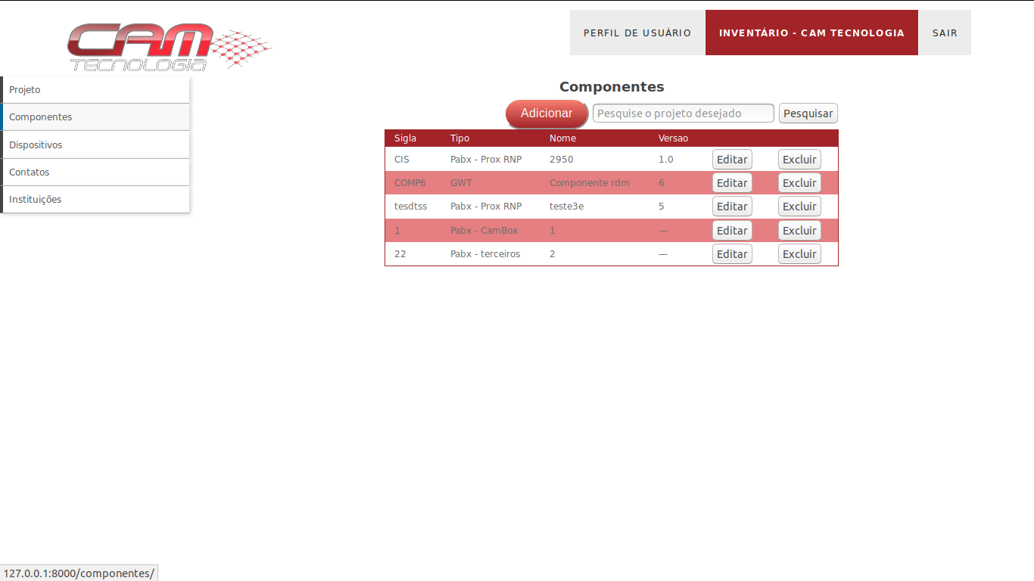
A página de componentes é inicializada clicando na opção Componentes no menu suspenso no canto esquerdo da tela.
Nesta página, o usuário irá se deparar com a tabela de componentes da empresa e nela serão dispostas as seguintes informações: Sigla, Tipo, Nome e Versão do componente.
Para adicionar um componente, o usuário poderá clicar no botão “Adicionar”, onde será encaminhado para a página de adição de componentes. A barra de busca permitirá que o usuário busque por um componente específico, podendo pesquisá-lo através de seu nome, tipo, versão ou sigla.
A tabela é capaz de exibir dez (10) linhas por vez, contudo, caso a tabela possua mais de dez itens a serem exibidos, o usuário poderá percorrê-la através dos botões de paginação no seu canto inferior. Não há limites de páginas que podem ser adicionadas.
Cada componente criado poderá ser editado ou excluído. Se for desejo do usuário editar um componente, basta clicar no botão “Editar” na tabela, o qual o redirecionará para a página de edição de componentes. Se preferir excluir um componente, basta clicar no botão “Excluir” que este será imediatamente deletado da tabela.

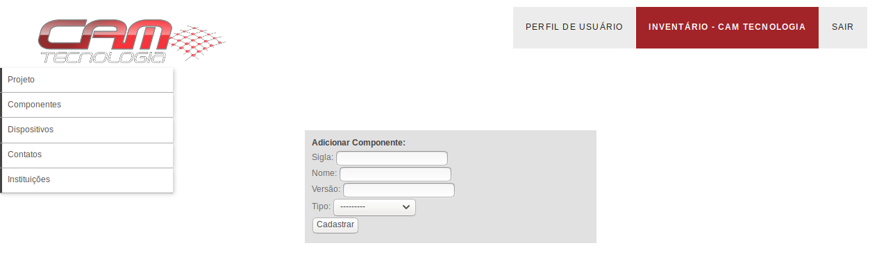
2.2.1 – Adicionando um Componente

Para adicionar um novo componente à tabela, primeiramente o usuário deverá clicar no botão “Adicionar” na página Componentes. Em seguida, este será encaminhado para a página de adição de componentes onde encontrará campos para digitar Sigla, Nome e Versão e uma barra de seleção para escolher o Tipo de dispositivo já definido para a nova linha que será adicionada à tabela. Para salvar o novo componente adicionado, basta clicar no botão “Cadastrar”.

2.2.2 – Editando um Componente

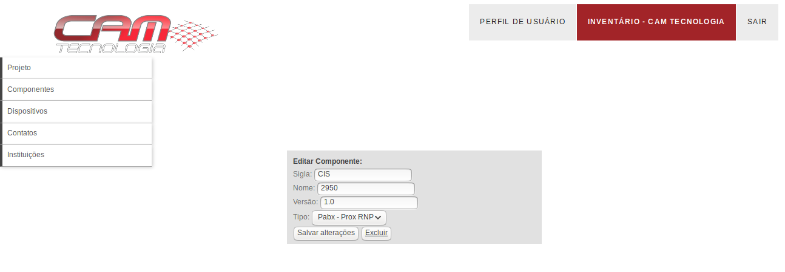
Para editar um componente já existente na tabela, primeiramente o usuário deverá clicar no botão “Editar” na página Componentes. Em seguida, este será encaminhado para a página de edição de componentes onde encontrará os campos Sigla, Nome e Versão já preenchidos, bem como o campo Tipo com uma opção já selecionada. Nestes campos, o usuário terá a liberdade de fazer quaisquer alterações que desejar. Para salvar o novo componente editado, basta clicar no botão “Salvar alterações”.
A opção de excluir um componente também está habilitada nesta página. Caso o usuário opte em fazê-la, basta que este clique no botão “Excluir”.

2.3 – Dispositivos
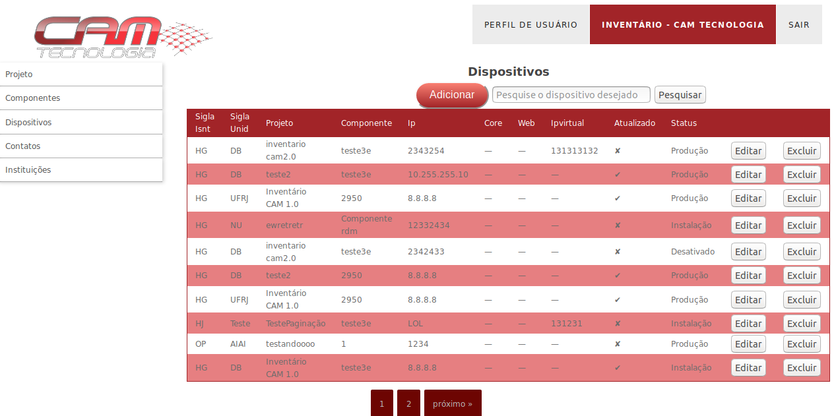
A página de dispositivos é inicializada clicando na opção Dispositivos no menu suspenso no canto esquerdo da tela.
Nesta página, o usuário irá se deparar com a tabela de dispositivos da empresa e nela serão dispostas as seguintes informações: Sigla, Sigla da Unidade, Projeto, Componente, IP, Core, Web, IP Virtual, Atualizado e Status do dispositivo.
Para adicionar um dispositivo, o usuário poderá clicar no botão “Adicionar”, onde será encaminhado para a página de adição de dispositivos. A barra de busca permitirá que o usuário busque por um dispositivo específico, podendo pesquisá-lo através de sua sigla, projeto, componente ou IP.
A tabela é capaz de exibir dez (10) linhas por vez, contudo, caso a tabela possua mais de dez itens a serem exibidos, o usuário poderá percorrê-la através dos botões de paginação no seu canto inferior. Não há limites de páginas que podem ser adicionadas.
Cada dispositivo criado poderá ser editado ou excluído. Se for desejo do usuário editar um dispositivo, basta clicar no botão “Editar” presente na tabela, o qual o redirecionará para a página de edição de dispositivos. Se preferir excluir um dispositivo, basta clicar no botão “Excluir” que este será imediatamente deletado da tabela.

2.3.1 – Adicionando um Dispositivo
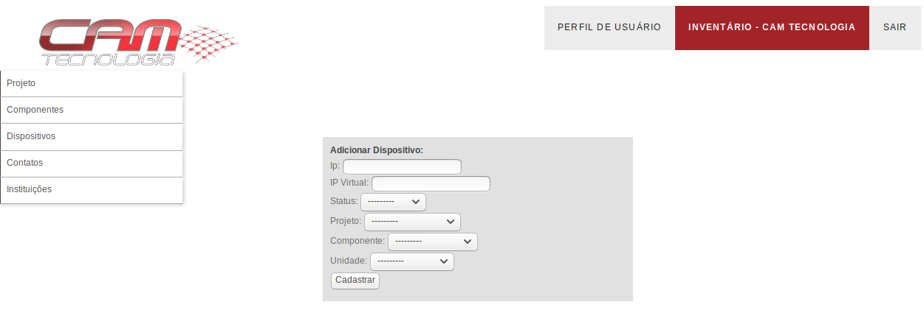

Para adicionar um novo dispositivo à tabela, primeiramente o usuário deverá clicar no botão “Adicionar” na página Dispositivos. Em seguida, este será encaminhado para a página de adição de dispositivos onde encontrará campos para digitar IP e IP Virtual e barras de seleção para escolher o Status, Projeto, Componente e Unidade já definido para a nova linha que será adicionada à tabela. Para salvar o novo dispositivo adicionado, basta clicar no botão “Cadastrar”.

2.3.2 – Editando um Dispositivos

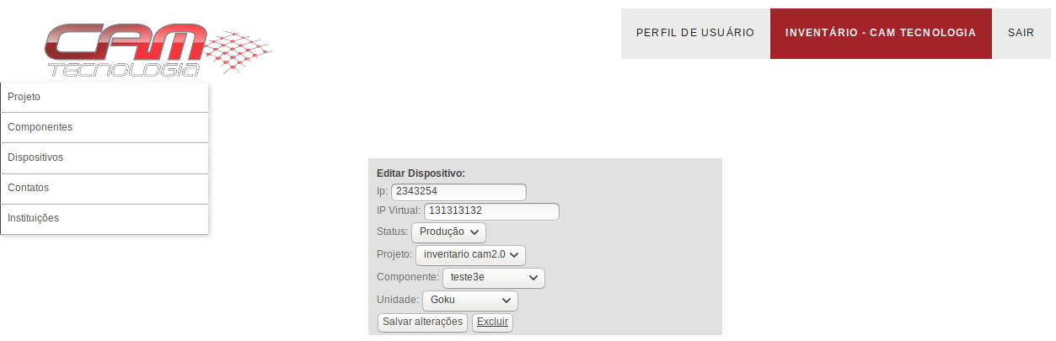
Para editar um dispositivo já existente na tabela, primeiramente o usuário deverá clicar no botão “Editar” na página Dispositivos. Em seguida, este será encaminhado para a página de edição de dispositivos onde encontrará os campos IP e IP Virtual já preenchidos, bem como os campos Status, Projeto, Componente e Unidade com uma opção já selecionada. Nestes campos, o usuário terá a liberdade de fazer quaisquer alterações que desejar. Para salvar o novo dispositivo editado, basta clicar no botão “Salvar alterações”.
A opção de excluir um dispositivo também está habilitada nesta página. Caso o usuário opte em fazê-la, basta que este clique no botão “Excluir”.

2.4 – Contatos

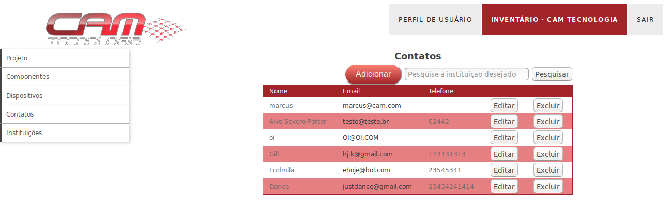
A página de contatos é inicializada clicando na opção Contatos no menu suspenso no canto esquerdo da tela.
Nesta página, o usuário irá se deparar com a tabela de contatos da empresa e nela serão dispostas as seguintes informações: Nome, E-mail e Telefone do representante do projeto.
Para adicionar um contato, o usuário poderá clicar no botão “Adicionar”, onde será encaminhado para a página de adição de contatos. A barra de busca permitirá que o usuário busque por um contato específico, podendo pesquisá-lo através de seu nome, e-mail ou telefone
A tabela é capaz de exibir dez (10) linhas por vez, contudo, caso a tabela possua mais de dez itens a serem exibidos, o usuário poderá percorrê-la através dos botões de paginação no seu canto inferior. Não há limites de páginas que podem ser adicionadas.
Cada contato criado poderá ser editado ou excluído. Se for desejo do usuário editar um contato, basta clicar no botão “Editar” na tabela, o qual o redirecionará para a página de edição de contatos. Se preferir excluir um contato, basta clicar no botão “Excluir” que este será imediatamente deletado da tabela.

2.3.1 – Adicionando um Contato

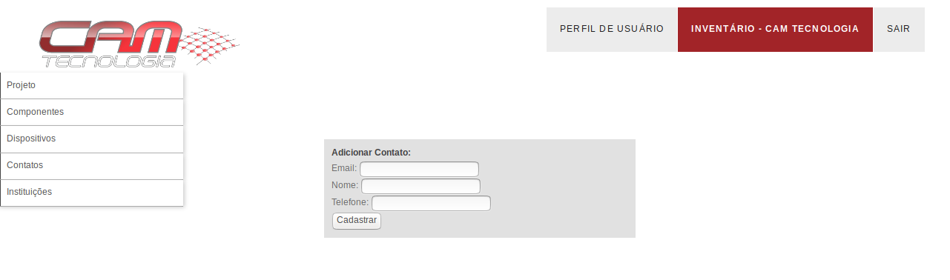
Para adicionar um novo contato à tabela, primeiramente o usuário deverá clicar no botão “Adicionar” na página Contatos. Em seguida, este será encaminhado para a página de adição de contatos onde encontrará campos para digitar E-mail, Nome e Telefone do responsável para a nova linha que será adicionada à tabela. Para salvar o novo contato adicionado, basta clicar no botão “Cadastrar”.

2.3.2 – Editando um Contatos

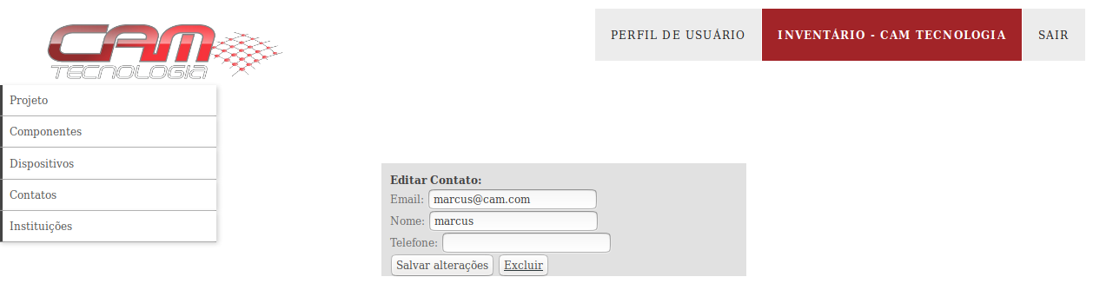
Para editar um contato já existente na tabela, primeiramente o usuário deverá clicar no botão “Editar” na página Contatos. Em seguida, este será encaminhado para a página de edição de contatos onde encontrará os campos E-mail, Nome e Telefone já preenchidos. Nestes campos, o usuário terá a liberdade de fazer quaisquer alterações que desejar. Para salvar o novo contato editado, basta clicar no botão “Salvar alterações”.
A opção de excluir um contato também está habilitada nesta página. Caso o usuário opte em fazê-la, basta que este clique no botão “Excluir”.

2.5 – Instituições

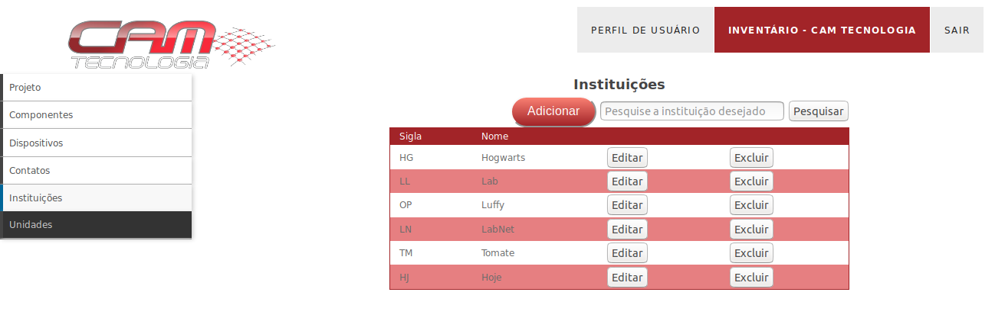
A página de instituições é inicializada clicando na opção Instituições no menu suspenso no canto esquerdo da tela.
Nesta página, o usuário irá se deparar com a tabela de instituições ligadas à empresa e nela serão dispostas as seguintes informações: Sigla e Nome.
Para adicionar uma instituição, o usuário poderá clicar no botão “Adicionar”, onde será encaminhado para a página de adição de instituições. A barra de busca permitirá que o usuário busque por uma instituição específica, podendo pesquisá-la através de sua sigla ou nome.
A tabela é capaz de exibir dez (10) linhas por vez, contudo, caso a tabela possua mais de dez itens a serem exibidos, o usuário poderá percorrê-la através dos botões de paginação no seu canto inferior. Não há limites de páginas que podem ser adicionadas.
Cada instituição criada poderá ser editada ou excluída. Se for desejo do usuário editar uma instituição, basta clicar no botão “Editar” na tabela, o qual o redirecionará para a página de edição de instituições. Se preferir excluir uma instituição, basta clicar no botão “Excluir” que este será imediatamente deletada da tabela.

2.5.1 – Adicionando uma Instituição
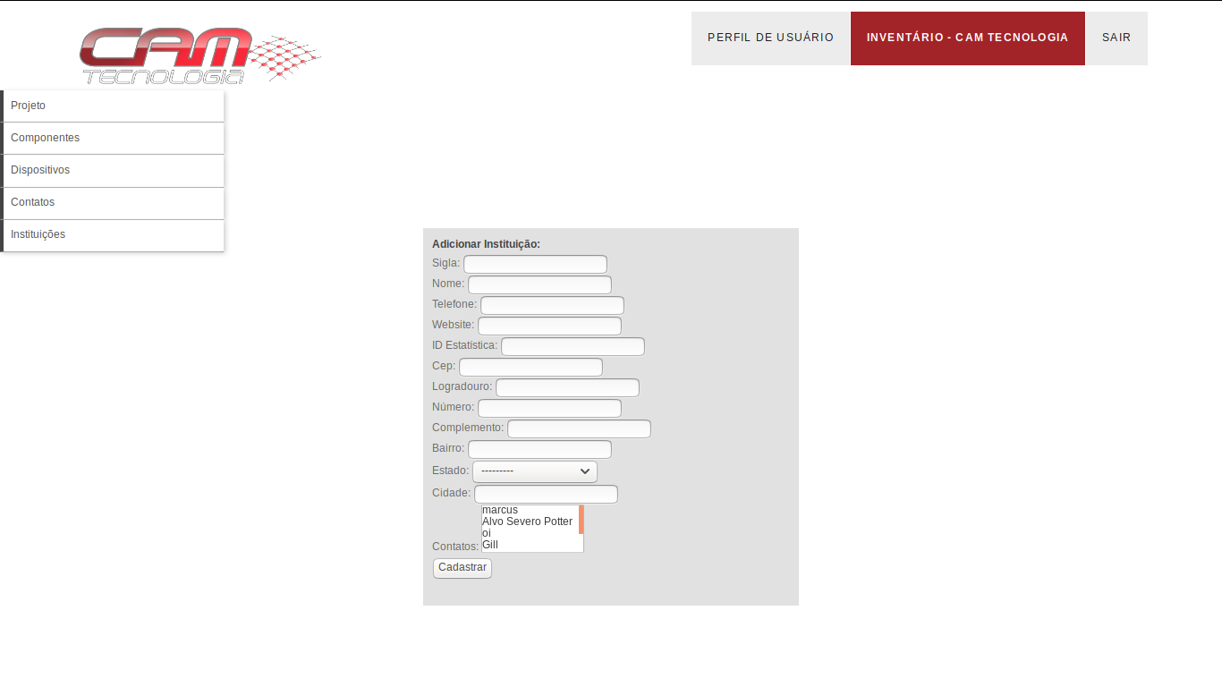
Para adicionar uma nova instituição à tabela, primeiramente o usuário deverá clicar no botão “Adicionar” na página Instituições. Em seguida, este será encaminhado para a página de adição de instituições onde encontrará campos para digitar Nome, Sigla, Telefone, Website, ID Estática, CEP, Logradouro, Número, Complemento, Bairro, Estado, Cidade e Contato, baseado na lista de contatos já previamente cadastrados. Somente os dois primeiros itens ficarão a mostra na tabela. Para salvar a nova instituição adicionada, basta clicar no botão “Cadastrar”.

2.5.2 – Editando uma Instituição
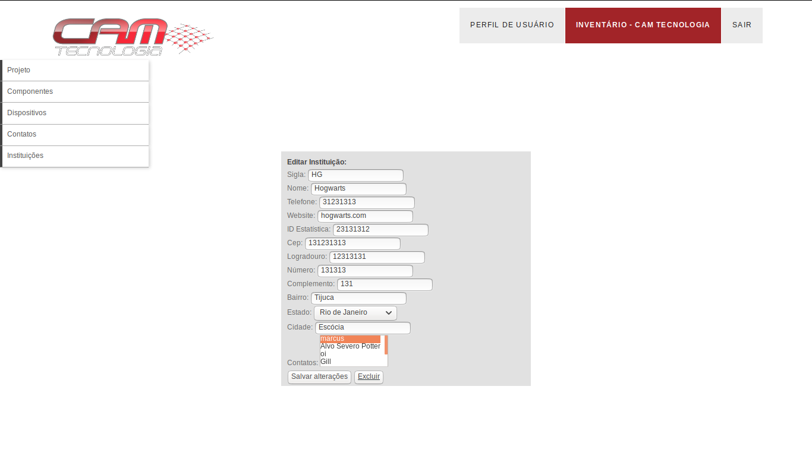

Para editar uma instituição já existente na tabela, primeiramente o usuário deverá clicar no botão “Editar” na página Instituições. Em seguida, este será encaminhado para a página de edição de instituições onde encontrará os campos Nome, Sigla, Telefone, Website, ID Estática, CEP, Logradouro, Número, Complemento, Bairro, Estado, Cidade e Contato já preenchidos. Nestes campos, o usuário terá a liberdade de fazer quaisquer alterações que desejar. Para salvar a nova instituição editada, basta clicar no botão “Salvar alterações”.
A opção de excluir uma instituição também está habilitada nesta página. Caso o usuário opte em fazê-la, basta que este clique no botão “Excluir”.

2.6 – Unidades
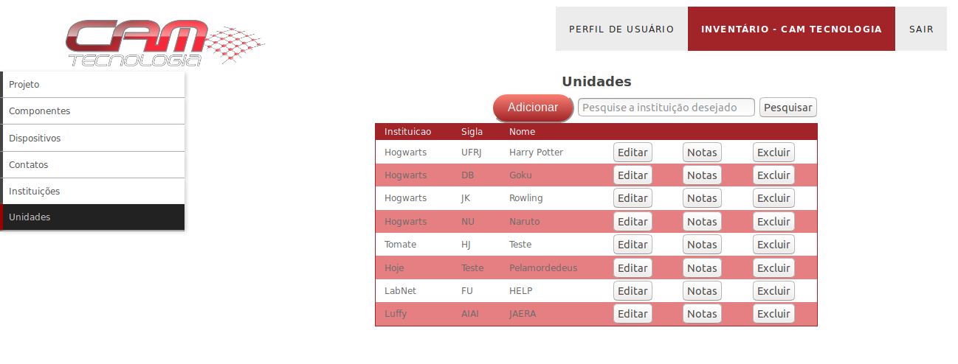
A página de unidades é inicializada clicando na opção Unidades, localizada passando pelo cursor do mouse em Instituições, liberando sua subseção, no menu suspenso no canto esquerdo da tela.
Nesta página, o usuário irá se deparar com a tabela de unidades das instituições ligadas à empresa e nela serão dispostas as seguintes informações: Instituição, Sigla e Nome.
Para adicionar uma unidade, o usuário poderá clicar no botão “Adicionar”, onde será encaminhado para a página de adição de unidades. A barra de busca permitirá que o usuário busque por uma unidade específica, podendo pesquisá-la através de sua sigla, nome ou instituição.
Também é possível adicionar notas referentes àquela unidade. Clicando no botão “Notas”, o usuário será direcionado à página de Notas, contendo todas as informações extras geradas para aquela unidade.
A tabela é capaz de exibir dez (10) linhas por vez, contudo, caso a tabela possua mais de dez itens a serem exibidos, o usuário poderá percorrê-la através dos botões de paginação no seu canto inferior. Não há limites de páginas que podem ser adicionadas.
Cada unidade criada poderá ser editada ou excluída. Se for desejo do usuário editar uma unidade, basta clicar no botão “Editar” na tabela, o qual o redirecionará para a página de edição de dispositivos. Se preferir excluir uma unidade, basta clicar no botão “Excluir” que este será imediatamente deletada da tabela.

2.6.1 – Adicionando uma Unidade
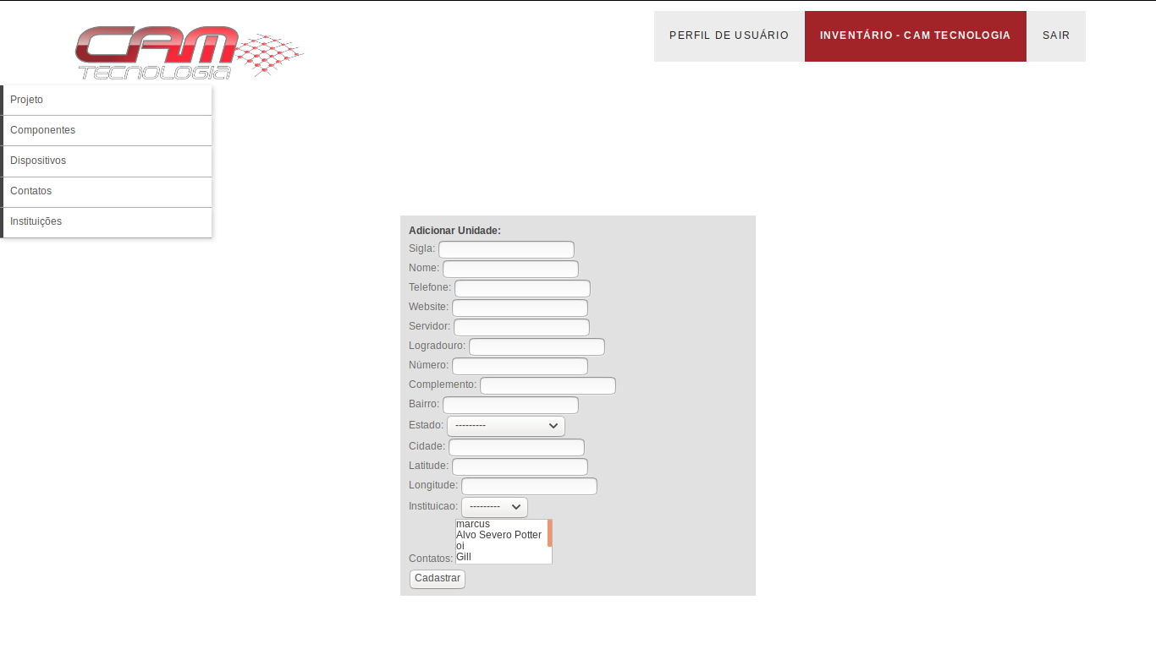

Para adicionar uma nova unidade à tabela, primeiramente o usuário deverá clicar no botão “Adicionar” na página Unidades. Em seguida, este será encaminhado para a página de adição de dispositivos onde encontrará campos para digitar Siga, Nome, Telefone, Website, Servidor, Logradouro, Número, Complemento, Bairro, Estado, Cidade, Latitude, Longitude, uma barra de seleção para escolher a Instituição e Contato, baseado na lista de instituições e contatos já previamente cadastrados. Para salvar o novo dispositivo adicionado, basta clicar no botão “Cadastrar”.

2.6.2 – Editando uma Unidade
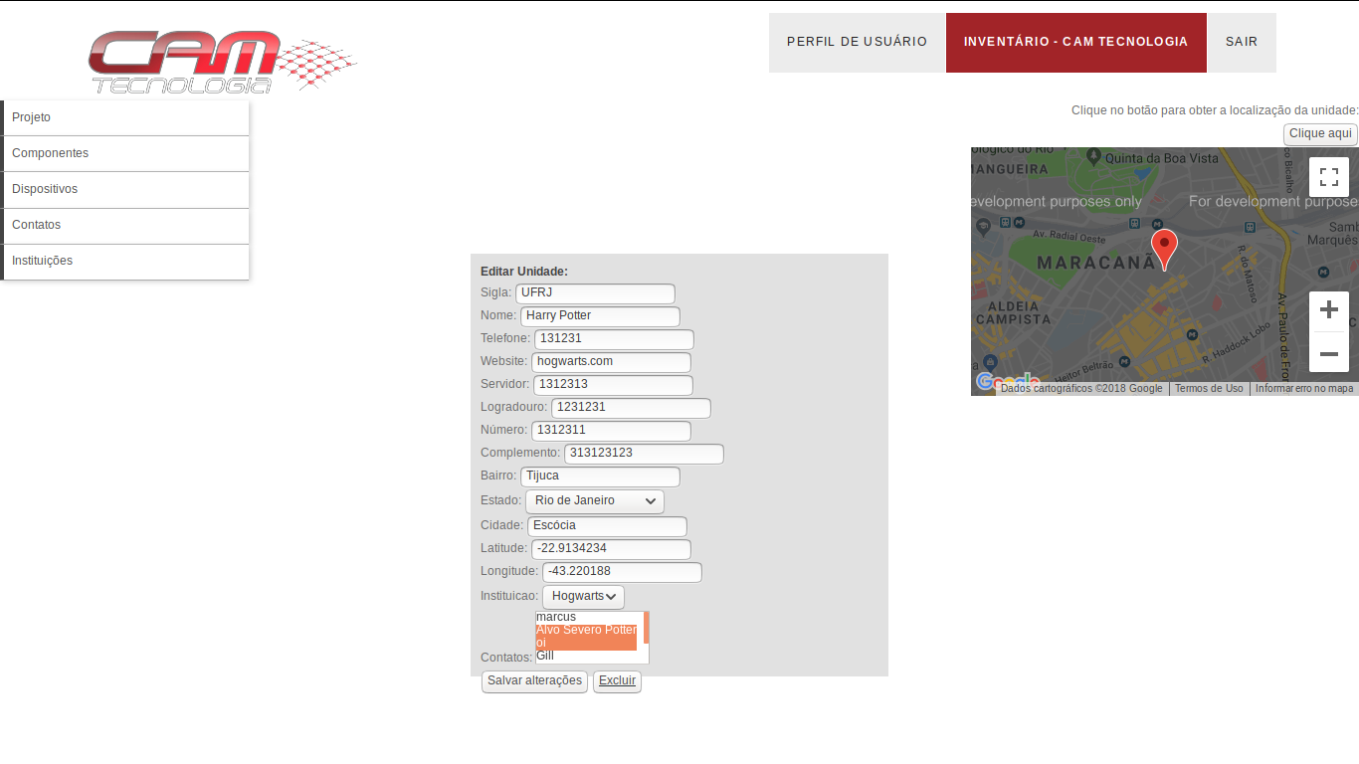

Para editar uma unidade já existente na tabela, primeiramente o usuário deverá clicar no botão “Editar” na página Unidades. Em seguida, este será encaminhado para a página de edição de unidades onde encontrará os campos Siga, Nome, Telefone, Website, Servidor, Logradouro, Número, Complemento, Bairro, Estado, Cidade, Latitude, Longitude já preenchidos, bem como os campos Contatos e Instituição com uma opção já selecionada. Nestes campos, o usuário terá a liberdade de fazer quaisquer alterações que desejar. Para salvar a nova unidade editada, basta clicar no botão “Salvar alterações”.
Uma vez que a unidade já foi cadastrada, é possível que o usuário veja sua geolocalização através de um mapa gerado nesta mesma página. Munido da latitude e longitude da unidade, o usuário pode conferir sua posição no mapa clicando no botão localizado no canto superior direito da tela. Ao realizar um clique e habilitar que o navegador obtenha sua localização, um mapa será gerado indicando a posição da unidade pretendida no Google Maps.
A opção de excluir uma unidade também está habilitada nesta página. Caso o usuário opte em fazê-la, basta que este clique no botão “Excluir”.

2.6.3 – Notas de Unidade

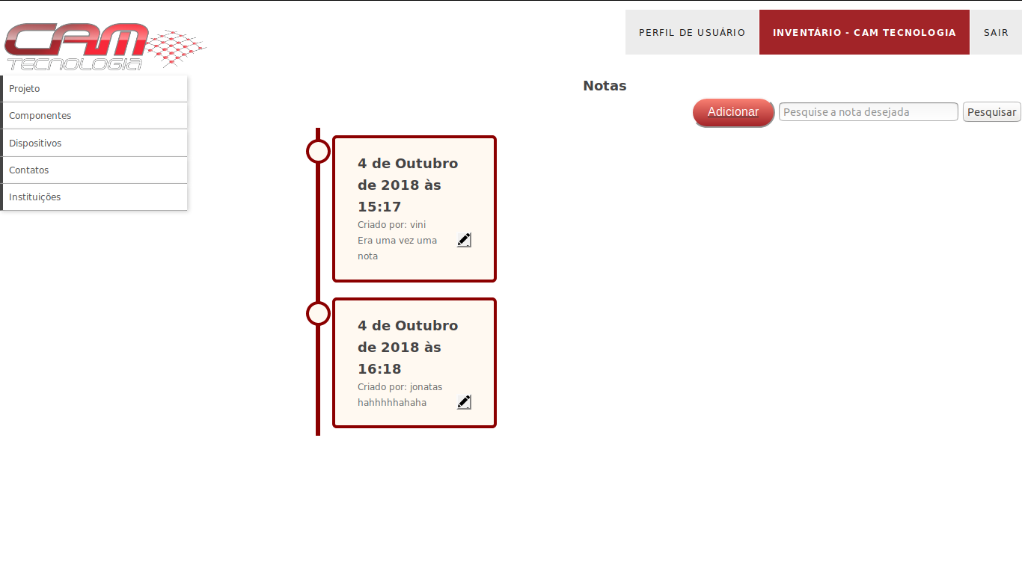

Para adicionar uma nova nota a uma unidade, primeiramente o usuário deverá clicar no botão “Notas” na página Unidades. Em seguida, este será encaminhado para uma página que gerará uma timeline de notas relativas àquela unidade, a qual informará, em cada nota criada, a data, horário e usuário que adicionou a nota ou gerou uma modificação. Para adicionar uma nota, o usuário poderá clicar no botão “Adicionar”, onde será encaminhado para a página de adição de notas. Para editar uma nota, basta clicar no botão presente em uma nota com o símbolo de um lápis. Para subir ao topo da página, o usuário poderá clicar no botão “Subir” que aparecerá no canto infeiror direito da tela após três scrolls.

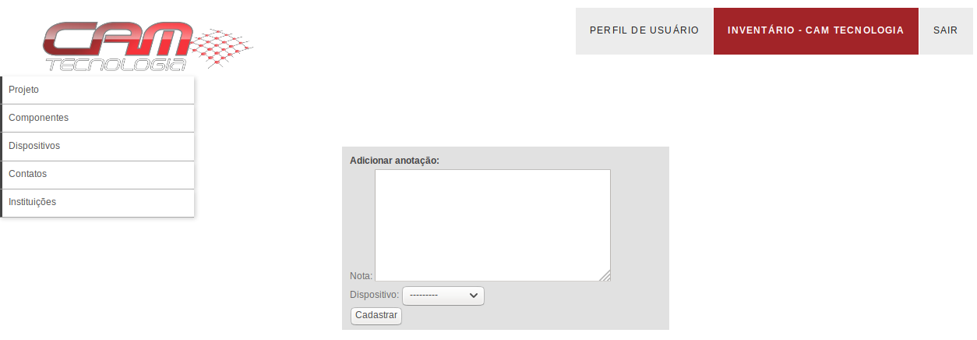
2.6.3.1 – Adicionando uma Nota
Para adicionar uma nova nota a uma unidade, primeiramente o usuário deverá clicar no botão “Adicionar” na página Notas. Em seguida, este será encaminhado para a página de adição de notas onde encontrará um campo para digitar as informações que deseja salvar sobre aquela unidade específica e uma barra de seleção para escolher o Dispositivo relacionado, baseado na lista de dispositivos já previamente cadastrados. Para salvar a nova nota adicionada, basta clicar no botão “Cadastrar”.
A opção de excluir uma nota está unicamente habilitada nesta página. Caso o usuário opte em fazê-la, basta que este clique no botão “Excluir”.

2.6.3.2 – Editando uma Nota
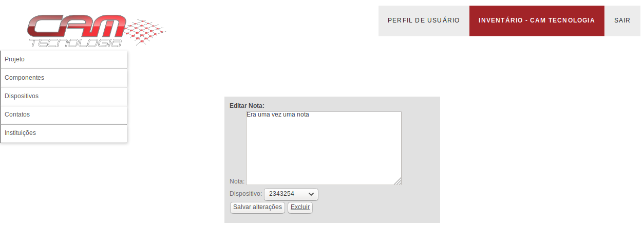
Para editar uma nota já existente na tabela, primeiramente o usuário deverá clicar no botão em forma de lápis na página Notas. Em seguida, este será encaminhado para a página de edição de notas onde encontrará um campo para editar o que já tinha sido digitado. Nestes campos, o usuário terá a liberdade de fazer quaisquer alterações que desejar. Para salvar a nova nota editada, basta clicar no botão “Salvar alterações”. Uma vez editada, a nota apresentará na timeline a data, horário e nome do usuário que realizou a última alteração.
A opção de excluir uma instituição também está habilitada nesta página. Caso o usuário opte em fazê-la, basta que este clique no botão “Excluir”.

3 – Perfil de Usuário
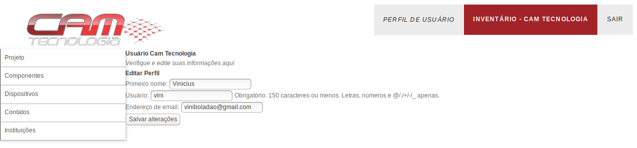
Também no site, o usuário poderá ter acesso ao seu perfil, clicando no botão “Perfil de Usuário” em qualquer uma das páginas previamente descritas. Uma vez acessado o perfil, é possível visualizar e editar as informações de cadastro daquele usuário: seu nome, nome de usuário ou e-mail cadastrado. Ao fim das edições, basta clicar no botão “Salvar alterações” para ter suas informações atualizadas com sucesso.

4 – Sair

A qualquer momento, em qualquer uma das páginas, o usuário poderá clicar no botão Sair no canto superior direito da página. Ao fazer isso, este será redirecionado à página principal do site.

